9 сентября 2018г.проходили выборы губернатора Новосибирской области. Чтобы этот день был праздничным для жителей с.Жуланки было решено сделать на территории Дома культуры ярмарку.Сдесь продавались горячие пироги,организоавано традиционное чаепитие,была организована торговля пирожками,шашлыки с дымком!С 11 час.утра на площади звучали русские песни в исполнении вок.гр. «Сударушки»а в 12 час. на импровизированной сцене (на крыльце) большой концерт ,в котором учавствовали самодеятельные артисты клубного объединения.

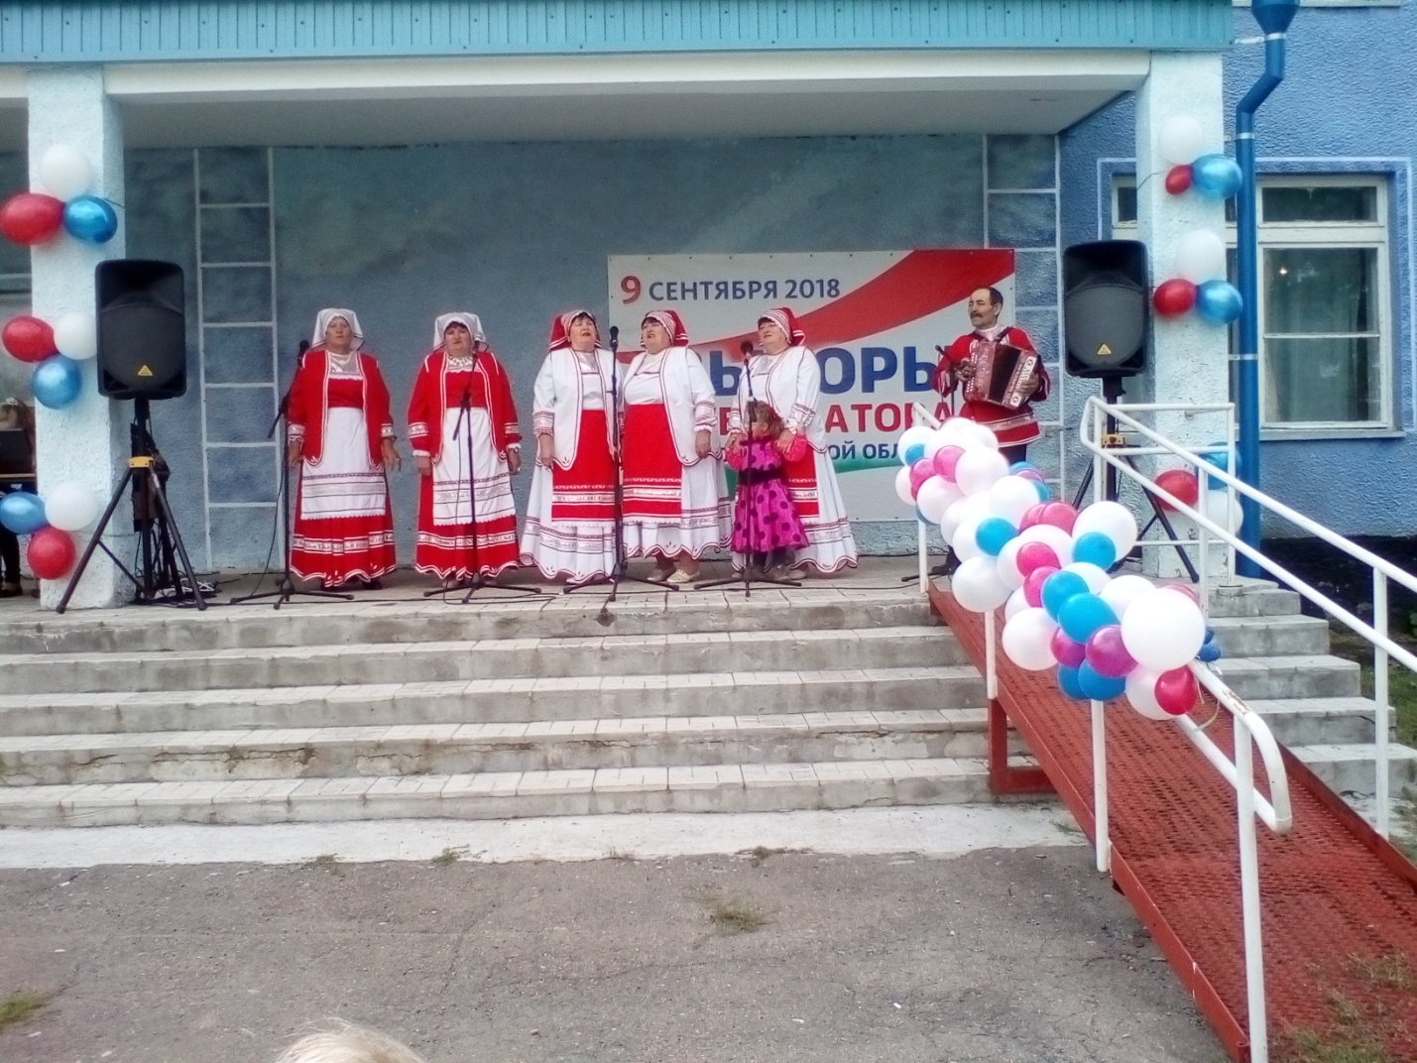

Вок.группа «Сударушки»

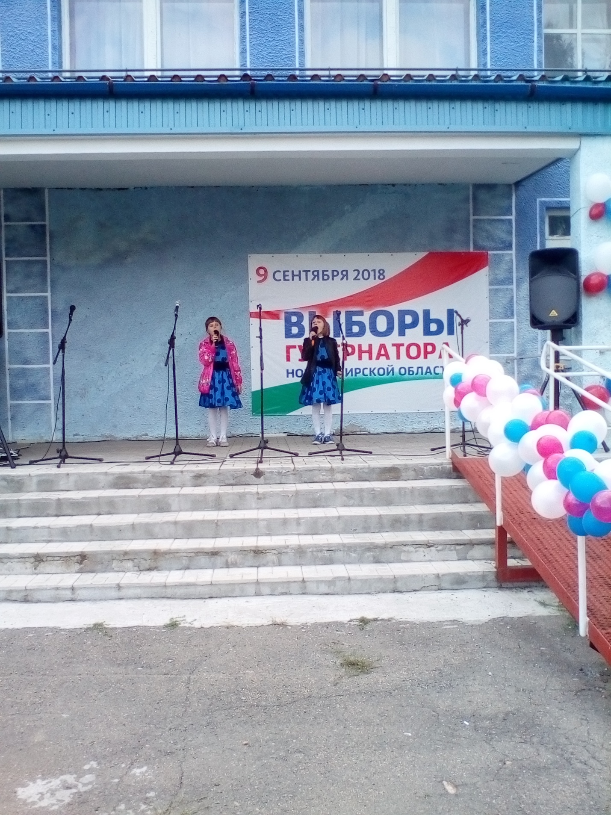

Марина Амосова,Валерия Прохорова

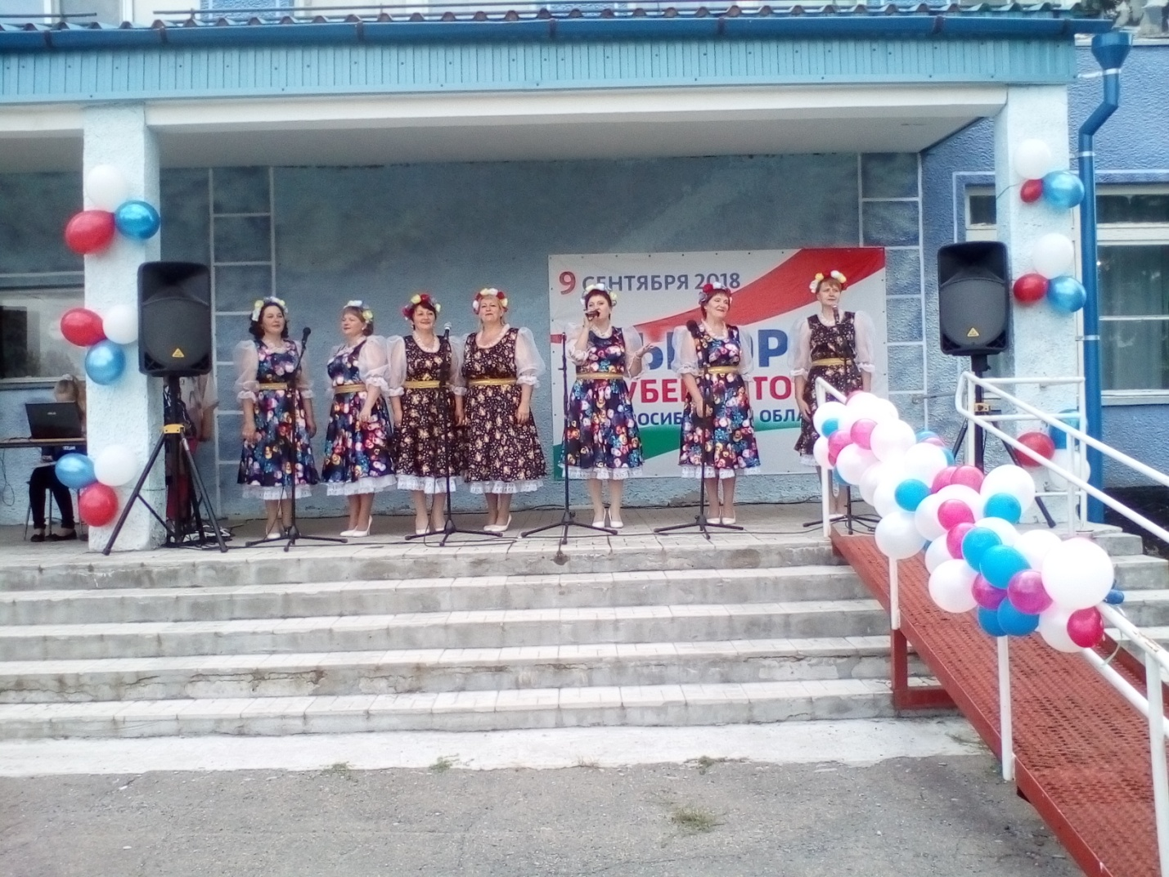

Вок.группа «Дебют»